Національний технічний університет України
“Київський політехнічний інститут імені Ігоря Сікорського”
Факультет інформатики та обчислювальної техніки
Кафедра обчислювальної техніки
Алгоритми та структури даних
Лабораторна робота №1.2
“Алгоритми з вкладеними циклами та метод динамічного програмування”

Виконав:
студент групи ІВ-71
Мазан Я. В.
Залікова книжка №ІВ-7109
Перевірив Сергієнко Анатолій Михайлович

Київ, 2017р.
Тема: алгоритми із вкладеними циклами та метод динамічного програмування

Мета: засвоєння теоретичного матеріалу та набуття практичних навичок використання різних циклічних керуючих конструкцій, вкладених циклів,
методу динамічного програмування та обчислення кількості операцій алгоритмів.

Постановка задачі:
- Задане натуральне число n. Вирахувати значення заданої
- формули за варіантом.
- Для вирішення задачі написати дві програми:
  - Перша програма повинна використовувати для обчислення формули вкладені цикли;
  - Друга програма повинна виконати обчислення формули за допомогою одного циклу з використанням методу динамічного програмування.
- Виконати розрахунок кількості операцій для кожного з алгоритмів за методикою, викладеною на лекції, додавши до неї підрахунок кількості викликів стандартних функцій.
- Програма має правильно вирішувати поставлену задачу при будь-якому заданому n, для якого результат обчислення може бути коректно представлений типом double.
- Результуючі дані вивести у форматі з сімома знаками після крапки.

Завдання мого варіанту:
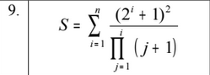

Хід роботи:

Текст програми 1 (вкладені цикли):

#include <stdio.h>
#include <math.h>

int main() {
int i,j,n;
double S,cyclej;
printf("Input n: ");
scanf("%i", &n);
S = 0;
for (i=1; i<=n; ++i) {
cyclej=1;
for (j=1; j<=i; ++j) {
cyclej *= j+1;
}
S += pow((pow(2,i)+1),2)/cyclej;
}
printf("%.7f\n",S);
}

Текст програми 2 (динамічне програмування):

#include <stdio.h>
#include <math.h>

int main() {
int n,i;
double S,production;
S=0;
production=1;
printf("\nInput n: ");
scanf("%i", &n);
for (i=1;i<=n;++i) {
production *= i+1;
S += pow(pow(2,i)+1,2)/production;
}
printf("%.7f\n",S);
}

Тестування програм:

 | Програма 1 | Програма 2
n=1 | 4.5000000 | 4.5000000
n=2 | 8.6666667 | 8.6666667
n=3 | 12.0416667 | 12.0416667
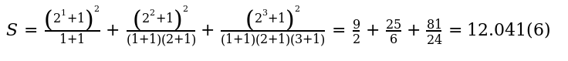
Еталон: n=3

Обрахунок складності програми 1:

 | i = | 1 | 2 | 3 | ... | n
Операції | Додавання | 1+1+1 | 2+1+1 | 3+1+1 | ... | n+2
Операції | Множення | 1 | 2 | 3 | ... | n
Операції | Ділення | 1 | 1 | 1 | ... | 1
Операції | Піднесення до степеня | 2 | 2 | 2 | ... | 2

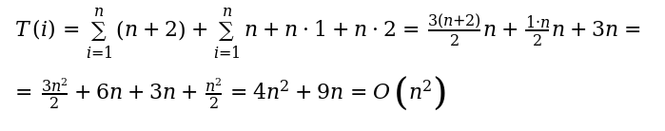
Обрахунок складності програми 2:
2

 | i = | 1 | 2 | 3 | ... | n
Операції | Додавання | 3 | 3 | 3 | ... | 3
Операції | Множення | 1 | 1 | 1 | ... | 1
Операції | Ділення | 1 | 1 | 1 | ... | 1
Операції | Піднесення до степеня | 2 | 2 | 2 | ... | 2

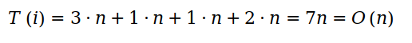

Блок-схема програми 1:
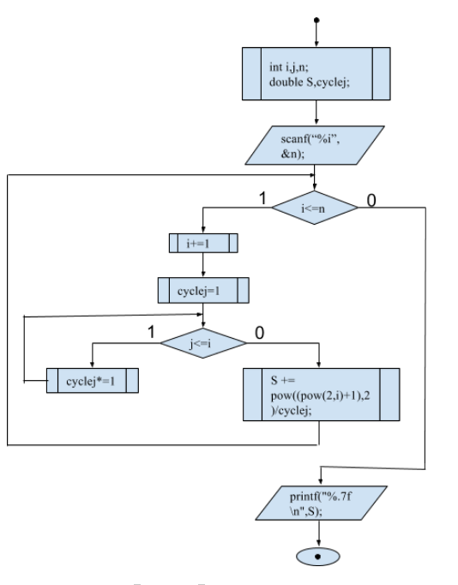
Блок-схема програми 2:
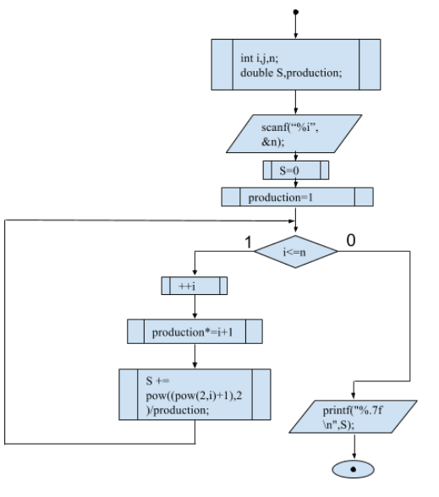

Результати розрахунків обома програмами для заданого значення n.

n | Програма 1 | Програма 2
-5 | 0.0000000 | 0.0000000
0 | 0.0000000 | 0.0000000
2 | 8.6666667 | 8.6666667
17 | 17.5068747 | 17.5068747
100 | 17.5068754 | 17.5068754
10000 | -nan | -nan

Висновок:
Під час виконання даної лабораторної роботи я навчився використовувати метод динамічного програмування як один із видів оптимізації алгоритму та обчислювати їхню складність. Виконання даної лабораторної роботи допомогло мені краще зрозуміти та освоїти вивчений матеріал.

